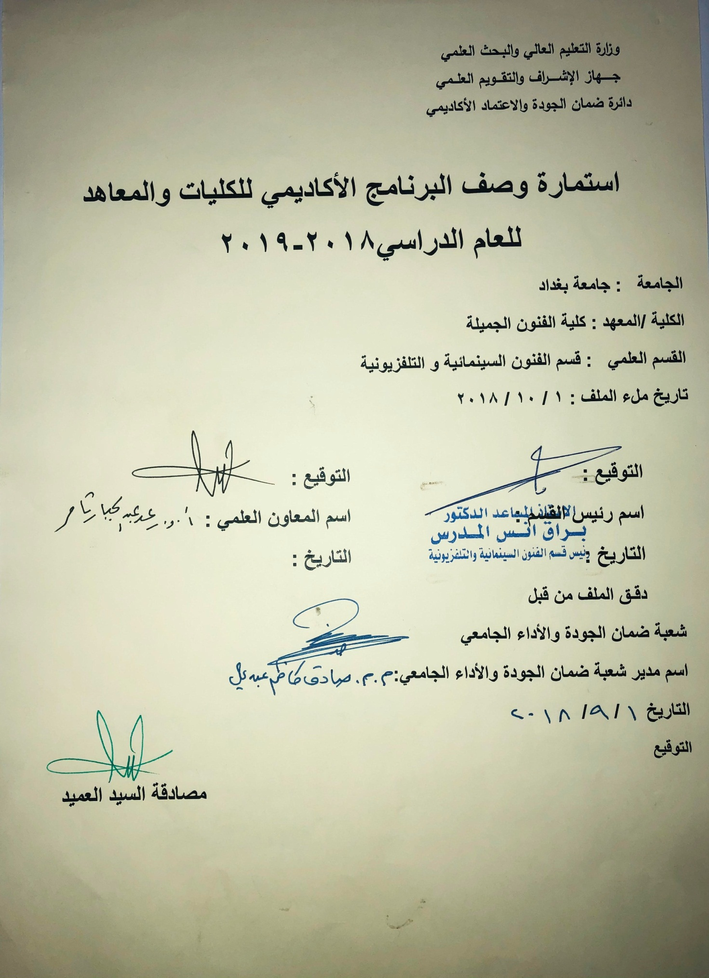

وصف تصميم المنطق الرقمي
مراجعة اداء مؤسسات التعليم العالي ((مراجعة البرنامج الاكاديمي))

وصف المقرر
يوفر وصف المقرر هذا الانجاز مقتضيا لاهم خصائص المقرر ومخرجات التعلم المتوقعة من الطالب تحقيقها مبرهنا عما اذا كان قد حقق الاستفادة من فرص التعلم المتاحة، ولابد من الربط بينها وبين الوصف البرنامج

- المؤسسة التعليمية | كلية الفنون الجميلة
- القسم الجامعي / المركز | قسم الفنون السينمائية والتلفزيونية
- اسم / رمز المقرر | جماليات الإضاءة
- اشكال الحضور المتاحة | طلبة الدراسات الصباحية والمسائية / قسم الفنون السينمائية والتلفزيونية
- الفصل / السنة | فرع التصوير / المرحلة الرابعة
- عدد الساعات الدراسية (الكلي) | 90 ساعة دراسية
- تاريخ اعداد هذا الوصف
- اهداف المقرر | تعليم الطلبة جماليات الإضاءة وأساسياتها لأنها الركن الرئيسي للسينما والتلفزيون، من خلال التعرف ضرورة الإضاءة واساليبها، وكذلك التعرف على ادوات مدير الإضاءة في السينما والتلفزيون وفريق عمله، وتعليم الطلبة كيفيات عمل التوظيف الجمالي لعناصر لغة الوسيط السينمائي، وتتبع عمل كل عنصر ومرحلة من مراحل الفيلم السينمائي اوالبرنامج التلفزيوني، ابتداءا من السيناريو التنفيذي والمخطط الارضي والستوري بورد لكل لقطة ثم المشهد ككل لا يتجزأ وعملية كشف مواقع التصوير وصولا الى مرحلة المونتاج او الشكل النهائي للفيلم السينمائي او البرنامج التلفزيوني.

9. مخرجات المقرر وطرائق التعليم والتعلم والتقييم
- الاهداف المعرفية
أ 1: تعليم الطلبة على كيفية استغلال المهارات والادوات وملحقات الإضاءة وكذلك كيفيات توظيف عناصر اللغة السينمائية جمالياً من خلال توظيف الإضاءة جمالياً ودرامياً وسيكولوجياً.

- الاهداف المهارتية الخاصة بالمقرر
ب 1 – شروحات نظرية لكل موضوع اسبوعي ومن ثم اجراء تطبيقات عملية في الاستوديو السينمائي والخاص بالإضاءة وعرضه على شاشة آلة التصوير على ما تم اخذه وشرحه نظرياً وعملياً من توجيه الإضاءة اللازمة لإنارة المنظر المطلوب.

طرائق التعليم والتعلم
شرح نظري لكل موضوع اسبوعي داخل القاعة الدراسية وعمل التطبيقات العملية للمادة النظرية في الاستوديوهات ومختبرات الإضاءة.

طرائق التقييم
- امتحان نظري: بواقع امتحانين في كل فصل
- امتحان عملي: يخضع الطالب المطبق لامتحان عملي على أجهزة الإضاءة او تنفيذ بعض الافكار البسيطة صورياً من خلال توجيه الإضاءة اللازمة .
ج – الاهداف الوجدانية والقيمية
ج 1 تمكين الطالب بالنهوض بواجباته الدراسية ومساعدته وتوجيهه نحو الأفضل ليتمكن عند تخرجه لرفده إلى المؤسسات المتخصصة .

طرائق التعليم والتعلم
من خلال الدروس النظرية والتطبيقية والعمل مع الأجهزة والمعدات الممكنة من توفيرها .
طرائق التقييم
من خلال التطبيقات اللازمة بالأختصاص وعمل عينات تطبيقية .
د- المهارات العامة والتأهيلية المنقولة (المهارات الاخرى المتعلقة بقابلية التوظيف والتطور الشخصي)
د1- واجبات عملية في تطبيق جماليات الإضاءة قصيرة وبسيطة، وتحويلها الى صورة مرئية.

10. بنية المقرر

الاسبوع | الساعات | مخرجات التعلم المطلوبة | اسم الوحدة / المساق او الموضوع | طريقة التعليم | طريقة التقييم
 | 3 |  | مفهوم الإضاءة وضرورياتها في التصوير | محاضرة نظرية | تقديم بيبر واسئلة مباشرة
 | 3 |  | أنواع الإضاءة \\1-الإضاءة الطبيعية–المتوفرة – الإضافية الإضاءة الصناعية-المتوفرة-الإضافية | محاضرة نظرية مع التطبيقات | تقديم بيبر واسئلة مباشرة مع التطبيق
 | 3 |  | أساليب الإضاءة | محاضرة نظرية مع التطبيقات | تقديم بيبر واسئلة مباشرة مع التطبيق
 | 3 |  | تطبيقات عملية | تطبيقات داخل الأستوديو مع الشرح | تطبيقات عملية عن الإضاءة
 | 3 |  | جوهر توزيع الإضاءة والنور والظل (طريقة الأنوار الثمانية) | محاضرة نظرية مع التطبيق | تطبيقات عملية داخل الاستوديو
 | 3 |  | أستخدام العاكسات بأنواعها | محاضرة نظرية | تقديم بيبر واسئلة مباشرة
 | 3 |  | تطبيقات عملية للأنوار الثمانية مع العاكسات | تطبيقات عملية مع الشرح | تطبيقات عملية داخل الاستوديو
 | 3 |  | الأمتحان الأول – للفصل الأول | نظري ثم تطبيقي | الأمتحان ثم تطبيقات داخل الاستوديو
 | 3 |  | النواشر والحواجز وأستخداماتها | محاضرة نظرية وتطبيقية | تطبيقات داخل الاستوديو عن كيفية أستخدام الأنوار
 | 3 |  | تطبيقات عملية للأنوار الثمانية مع العاكسات مع النواشر والحواجز في التصوير | تطبيقات عملية مع شرح نظري | تطبيقات داخل الأستوديو مع الشرح النظري
 | 3 |  | معدات التحكم في الإضاءة للتصوير الخارجي | محاضرة نظرية وتطبيقية | تقديم بيبر واسئلة مباشرة وتطبيق عملي
 | 3 |  | معدات التحكم في الإضاءة للتصوير الداخلي | محاضرة نظرية وتطبيقية | أسئلة نظرية وشرح مع تطبيقاات داخل الأستوديو
 | 3 |  | بعض من المعدات ومواد تستخدم مع الإضاءة  من معدات الميشانيست في التصوير | محاضرة نظرية وتطبيقية | تقديم بيبر واسئلة مباشرة وتطبيق عملي
 | 3 |  | تطبيقات عملية من الأنوار والعاكسات والنواشر ومعدات أخرى ومواد تستخدم مع الإضاءة | تطبيقات عملية مع شرح نظري | تطبيقات عملية داخل الاستوديو
 | 3 |  | الأمتحان الثاني – للفصل الأول | نظري ثم تطبيقي | الأمتحان ثم تطبيقات داخل الاستوديو
 | 3 |  | الإضاءة السينمائية والموجودات داخل اللقطة وتطور الإضاءة وموادها | محاضرة نظرية مع التطبيقات | تقديم بيبر واسئلة مع التطبيقات داخل الأستوديو
 | 3 |  | طبقة الصورة وكيفية إضاءتها | تطبيقات عملية مع شرح نظري | تطبيقات عملية داخل الاستوديو
 | 3 |  | أهداف الإنارة | محاضرة نظرية | تقديم بيبر مع الأسئلة
 | 3 |  | تطبيقات عملية لمختلف الإضاءة ومعداتها لطبقة الصورة وأهداف الإنارة | محاضرة نظرية وتطبيقات عملية | تطبيقات عملية داخل الأستوديو
 | 3 |  | كيفية إضاءة المنظر\\ الفجر\ الشروق\ وقت الأفطار\ الغروب\ إضاءة حجرة الطعام في المساء | محاضرة نظرية وتطبيقات عملية | تطبيقات عملية داخل الاستوديو
 | 3 |  | الأمتحان الأول – للفصل الثاني | نظري ثم تطبيقي | بعد الأمتحان عملي
 | 3 |  | كيفية إضاء المنظر\\ نور القمر\نور القمر والنوافذ\ لقطات النوافذ \لقطات لشخصين أما النافذة | محاظرة نظرية ثم تطبيق | تقديم بيبر مع أسئلة وتطبيقات عملية داخل الأستوديو
 | 3 |  | أضواء الرهبة داخل البلاتوه \ أضواء الرهبة وتأثيرات النار \ تقليد ضوء أشعال السيجار\دور الديكورات في إيحاء الرهبة | محاضرة نظرية مع التطبيقات | تطبيقات عملية مع الشرح  داخل الأستوديو
24.  25.  26.  27.  28.  29.  30. | 3  3  3  3  3  3  3 |  | الإضاءة لتقليد وميض البرق.. ونور الشموع  إضاءة الشخصيات الأجرامية ..  أحتواء الجو وجراحة النور للوجوه المختلفة  المواقع الرئيسية للإضاءة في الأستوديو التلفزيوني  الأمتحان الثاني – للفصل الثاني  تطبيقات عامة  مراجعة شاملة | محاضرة نظرية مع التطبيقات  محاضرة نظرية مع التطبيقات  محاضرة نظرية وتطبيقية  نظرية وتطبيقية  نظري ثم تطبيقي  محاضرة تطبيقية  محاضرة نظرية | تطبيقات عملية مع الشرح  داخل الأستوديو  تطبيقات عملية داخل الأستوديو  بيبر مع أسئلة مع  تطبيقات عملية داخل الأستوديو  تطبيقات عملية داخل الأستوديو  تطبيقات عملية داخل الأستوديو  بيبر مع أسئلة مباشرة

- الكتب المقررة المطلوبة
- المراجع الرئيسية (المصادر): | الرسم بالنور + التصوير السينمائي للمحترفين + فهم السينما + اللغة السينمائية + المعجم السينمائي + عبد الفتاح رياض + جماليات السينما + الإحساس السينمائي + التذوق السينمائي
أ. الكتب والمراجع التي يوصي بها : | (المجلات العلمية، ....): مجلة الاكاديمي، كل المجلات السينمائية العربية.
ب. المراجع الالكترونية، مواقع الانترنيت: | موقع كلية الفنون الجميلة + موقع ويكبيديا + مواقع الميكنك السينمائي + مواقع تخصصية عن السينما
12- خطة تطوير المقرر الدراسي
12. خطة تطوير المقرر الدراسي:

12. خطة تطوير المقرر الدراسي:

12. خطة تطوير المقرر الدراسي:

